Universidade do Estado de Santa Catarina
Depto de Ciência da Computação
Disciplina: Automação e Controle
Prova 2 - 1o sem 2015
Nome: Guilherme Campigotto

Data: ____/____/_____
Responda APENAS 10 questões. Cada uma vale UM PONTO.

- Explique a diferença entre a representações em Wireframe, sólidos em CSG e sólidos em B-Rep(Superfícies limitantes) usados em CAD 3D.
No CSG são utilizados objetos primitivos e operações booleanas para gerar novos sólidos.
B-Rep é utilizado uma malha de polígonos responsáveis por representar o sólido pelos limites (superfícies). A melhor estrutura para representação de B-Rep são os grafos hierárquicos
Wireframe são os modelos de “arames”, eles são os mais simples, a representação de sólidos é por meio das arestas do sólido. O maior problema nessa representação é a ambiguidade

- Qual o tipo de sistema CAPP você recomendaria a uma empresa que produz produtos mecânicos em pequena quantidade e com uma variabilidade grande do tipo de produto?
De forma generativa.
CAPP generativo gera o plano de trabalho a partir das informações contidas numa base de
conhecimentos de manufatura sem a intervenção humana. Uma vez recebido o modelo do
projeto, o sistema é capaz de selecionar as operações e a sequência de trabalhos necessários
para fabricar a peça.

- Cite três vantagens e três desvantagens no uso de sistemas CAE?
O CAE é utilizado para fazer análises e simulações.
Vantagens:
Evitar erros do projeto na parte inicial
Aumento da produtividade
Economia de $$$
Maior precisão e detalhamento
Desvantagens:
Mão de obra qualificada
Investimento em software
Softwares não atendem problemas específicos
Treinamento
- Qual a utilidade dos pós-processadores em um sistema CAM?
Escreve Um Programa Cnc a Partir Dos Dados Tecnológicos E De Trajetória Da Ferramenta.
Reduz o tamanho do arquivo final e o tempo de processamento

- Explique a diferença, se existir, entre sensor e transdutor.
Sensores – São dispositivos sensíveis a alguma forma de energia do ambiente (luminosa,
térmica ou cinética), mudando seu comportamento sob a ação de grandezas físicas, e
podendo fornecer diretamente ou indiretamente um sinal que indique esta grandeza.

Transdutor – Dispositivo completo que contém um sensor e circuitos de interface
necessários para transformar uma grandeza qualquer em outra (microfones e autofalantes).

- O que entende por engenharia simultânea?
Engenharia simultânea é uma abordagem para o desenvolvimento integrado e paralelo de um produto, ele busca relacionar todas as etapas do ciclo de vida do produto e os envolvidos no processo de desenvolvimento. Nele estão o uso de programas como CAE, CAM, CAD, etc. e a cooperação de todos envolvidos em todas as etapas do processo de desenvolvimento.

Cada etapa do projeto depende da etapa anterior.

- Com base no visto em aulas faça uma análise comparando as visões de CIM(Computer Integrated Manufacture ) segundo o modelo em “Y” e o Modelo em Roda.
O modelo em Y divide o processo de produção em duas fases. O planejamento (na parte de cima) e a implementação (na parte de baixo) e coloca a parte organizacional a esquerda e as funções técnicas (CAD/CAM) a direita
Já o modelo em Roda, é centralizado ao centro (kkk), com divisões estratégicas do projeto. Ele é o mais utilizado atualmente.

- Quando falamos em B-Rep(Superfícies limitantes) foram citadas em aula cinco condições mínimas que as superfícies do sólido devem atender para garantir este tipo de representação. Cite ao menos quatro. (Lembrando alguns contra exemplos: garrafa de Klein e fita de Möbius.)
Os pontos não podem se repetir
Todos pontos de uma face devem estar no mesmo plano
Validação topológica (fórmula de euler)
Uma face pode ter uma limitação fixa do número de vértices
Não pode ser Non-manifold

- Das linguagens citadas abaixo, marque a(s) que é(são) adequada(s) a CLP.
SET( ) | VDI( ) | PDDI ( ) | STL ( X ) | IGES ( ) | ( X )Ladder

- Quais as principais diferenças entre as Normas IGES e STEP(ISO10303) quando usadas para intercambio de dados de produtos?
IGES => USA, produz o resultado em superfícies.
STEP => EUR, produz o resultado em sólidos/volumes e superfícies.

- Qual a diferença da mudança causada por evento e uma mudança causada por tempo no controle discreto?
A mudança ocasionada por eventos é quando o controlador é capaz de responder a sinais de entrada do processo. Se um dos sinais for de alta importância, o processo atual é interrompido para a execução de outro processo de maior prioridade. Esses tipos de mudança são geralmente ocasionadas por situações anormais de operação, servem como meio de correção.
Já as mudanças ocasionadas por tempo são quando o controlador é capaz de executar certas ações em intervalos específicos de tempo. Esses eventos são realizados com uma certa frequência de tempo.

- Qual a diferença da operação de um motor de passo convencional e um motor CA ou CC?
Motor de passo fornece rotação na forma de deslocamentos angulares discretos, chamados passos. Já os motores CC são alimentados por corrente e tensão elétrica constantes. Por fim, os motores CA operam por meio da geração de um campo magnética rotativo no estator, em que a velocidade de rotação depende da frequência da tensão elétrica de entrada.

- Em um robô explique o que é: Elo, Junta e Espaço de Trabalho.

Elos (links): correspondem aos corpos da cadeia.
Juntas: as articulações entre os corpos. Conectam os elos e permitem a realização de movimentos de um elo em relação ao elo anterior.
O espaço de trabalho de um manipulador é o volume total percorrido pelo efetuador (órgão terminal ou ferramenta) dadas todas as possibilidades de execução de movimento do robô. O espaço de trabalho é limitado pela geometria do manipulador, bem como pelas restrições físicas das juntas (limites mecânicos).

- Dada a figura abaixo indique o tipo de robô escrevendo a letra na opção correspondente

A  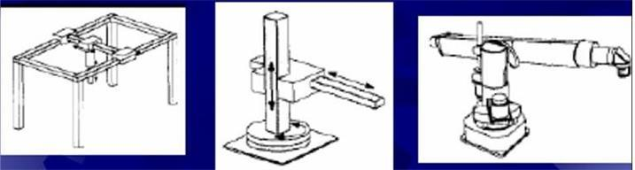 | B C D  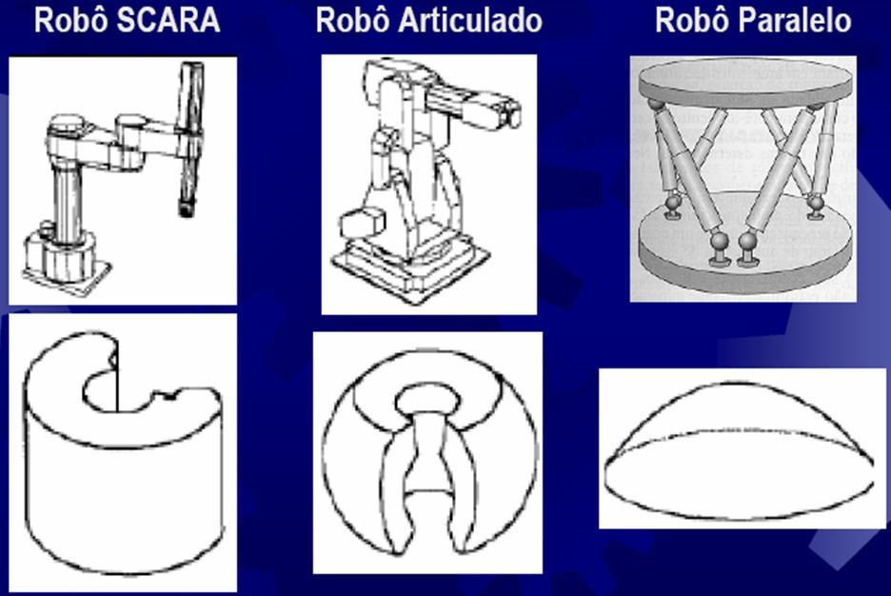
( C ) Articulado(Antropomórfico) ( B ) SCARA
( D ) Paralelo ( A ) Cartesiano
Os robôs da letra A são, em ordem da esq -> dir: cartesiano, cilíndrico e esférico

